



|  |  |
| --- | --- |
| **שם ביה"ס, רשות:** |  |
| **שם המורה:** |  |
| **שם המדריכה:** | ורד שפירא |
| **שם הפעילות:** | מדידת קצב פוטוסינתזה |
| **תחום תוכן, שכבת גיל:** | מדעים, חטיבת ביניים |
| **שנת פיתוח:** | תשע"ו, 2015 |



**מדידת קצב פוטוסינתזה**

**מטרת הפעילות:** הבנת תהליך הפוטוסינתזה ומדידתו.

**הפעילות:**

**שלב א' – תהליך הפוטוסינתזה ונשימה בצמחים**

**לאחר פתיחת הפעילות עם המורה, ענו על השאלות הבאות:**

מתי צמחים נושמים ?

1. ביום
2. בלילה
3. כל הזמן

מתי צמחים מבצעים פוטוסינתזה?

1. ביום
2. בלילה
3. כל הזמן

האברון בצמח בו מתרחש תהליך הפוטוסינתזה נקרא כלורופיל ובנוסף לתפקידו בתהליך ההטמעה הוא גם זה המעניק לצמח את צבעו הירוק.

אפשר לסכם את תהליך הפוטוסינתזה באמצעות הנוסחה הבאה:

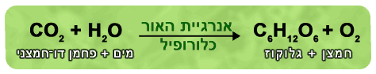

***?*** הביטו בנוסחה הכימית לתהליך הפוטוסינתזה וחשבו כיצד ניתן למדוד את עצמת התהליך בצמחים. סמנו את התשובות הנכונות:

1. מדידת קצב ייצור הסוכר
2. מדידת קצב צריכת הפחמן הדו חמצני
3. מדידת קצב פליטת החמצן
4. כל השיטות נכונות

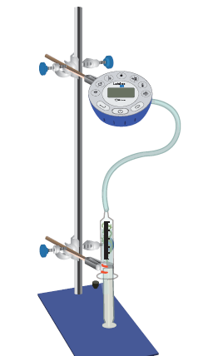כל המדידות שצוינו הן **מדידות ישירות**, כלומר מודדות את השינוי שחל בכמות של מגיב או תוצר מסוים בנוסחה הכימית. בפעילות עם החיישנים, אנו מבצעים **מדידה עקיפה**, כלומר לא נמדוד באופן ישיר את ייצור/היעלמות של חומר מסוים (כגון החמצן / פחמן דו חמצני), אלא את השינוי בלחץ הנובע מהיווצרות החמצן.

**שלב ב' – עבודה בצוותים (4-6 תלמידים)**

**הפעילות כוללת 2 מדידות:**

* במדידה ראשונה, מומלץ שכל קבוצה תבחר לעצמה את המדידה, כך שנקבל בכיתה מדידות שונות.
* במדידה השנייה, מומלץ שכל הקבוצות יבדקו את אותו משתנה, בעוצמות שונות, כך שנוכל לאסוף את הנתונים ולהשוות ביניהם בגרף אחד שיציג את כל המדידות השונות.

**ניסוי ראשון:**

ציוד נדרש:

* ערכת חיישנים (נשתמש בחיישן למדידת לחץ)
* צינורית
* מזרק בעל הברגה מתאימה לצינורית החיישן
* צמחים
* מנורת שולחן
* נייר כסף

1. הכניסו את הצמח לתוך המזרק וחברו אותו אל החיישן בעזרת הצינורית המתאימה כמתואר בתמונה. **שימו לב: אם מדובר בצמח מים הוא יהיה בסביבה מימית ולכן יש להציב את המזרק בצורה כזו שמים לא יחדרו אל החיישן**.
2. כוונו את החיישן למדידת לחץ דרך התפריט של תוכנת הגלוביסנס, קבעו את קצב הדגימה כ-1 לדקה והתחילו את הניסוי ע"י לחיצה על כפתור ההפעלה
3. כוונו את מנורת השולחן אל המזרק בכדי לחשוף את הצמח לאור.
4. **שערו:** מה יקרה ללחץ במזרק? ____________________________________________________________________________________________________________________________________________________________________________________________________________________________________________

לסיום, שלחו את הנתונים לקובץ אקסל- באמצעות לחיצה על אייקון "אקסל" וכן שמרו את הגרף כקובץ תמונה.

הערות מיוחדות

* עבור כל ניסוי ניתן לשמור את הנתונים בשתי דרכים:
  + כתמונה של הגרף מתוך תוכנת הגלוביסנס (כולל הערות ותמונות מהניסוי)
  + קובץ אקסל – ממנו יוכלו התלמידים להעתיק את הנתונים לקובץ האקסל השיתופי, כדי שניתן יהיה להציג את תוצאות כל הצוותים על גבי אותו גרף, לשם השוואה.



**ניסוי נוסף:**

* במדידה השנייה, מומלץ שכל הקבוצות יבדקו את אותו משתנה, בעוצמות שונות כך שנוכל לאסוף את הנתונים ולהשוות ביניהם בגרף אחד שיציג את כל המדידות השונות.
* אפשרויות למדידות שונות של הקבוצות:
* כמות משתנה של אבקת אפייה במים לשינוי הפחמן הדו חמצני המומס (ככל שיש יותר אבקת אפייה יהיה יותר פחמן דו חמצני במים)
* עוצמת אור משתנה
* צבע אור שונה (בשימוש בניירות צלופן)

*חלוקה לצוותים (עם תום הניסוי הראשון)*

**הנחיות**

1. ערכו את הניסוי בקבוצתכם.
2. העתיקו את הנתונים מקובץ האקסל שלכם, לקובץ האקסל השיתופי.
3. שמרו את הגרף המתקבל (באמצעות אייקון "אקסל" ובחר בתת-תפריט באפשרות "שמור תמונה".

**סיום הפעילות:**

איסוף התוצאות של כל קבוצה לפלטפורמה שיתופית, והצגת התוצאות בגרף שאוסף ומציג את כל הנתונים.

דוגמא לגרף שיתקבל מנתונים של כל הצוותים:

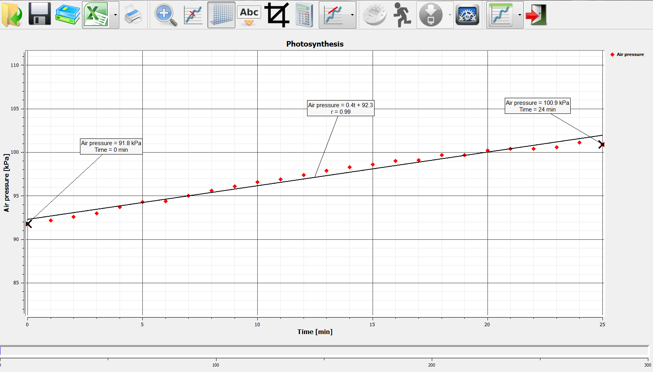

**שאלות מנחות לדיון כיתתי:**

1. מהם הגורמים המשפיעים על קצב הפוטוסינתזה הניסוי שערכתם?
2. כיצד משפיעה מבנה הצמח על קצב הפוטוסינתזה? האם צמח בעל הרבה עלים קטנים יעשה פוטוסינתזה בקצב מהיר יותר מאשר צמח עם מעט עלים קטנים?
3. הסתכלו בגרף השיתופי בניסוי השני. חשבו מתי אפשר לבצע השוואה בין מדידות?
4. כיצד אנחנו יכולים לבדוק שהשינוי בלחץ נבע מפוטוסינתזה ולא מנשימת הצמחים?
5. הציעו דרכים לבדוק מהו הגז שהצטבר במזרק.